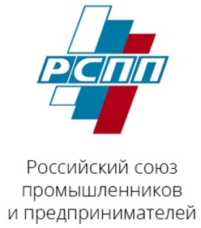
ПОВЕСТКА ДНЯ
расширенного совместного заседания Комитета
по инновационной политике и
инновационному предпринимательству,
Комитета по инвестиционной политике,
институтам развития и экспортной поддержке и
Российского совета фондов прямых инвестиций

Трансграничное углеродное регулирование в ЕС. Риски для экспорта РФ, потенциал их снижения за счет реализации проектов ВИЭ.
Регулирование фондов венчурных и прямых инвестиций в российском законодательстве: барьеры и решения.

9 декабря 2020 года 16:00

Заседание в режиме ВКС

Открытие заседания и вступительное слово

Шохин Александр Николаевич, Президент РСПП
Чубайс Анатолий Борисович, Председатель Комитета, член Бюро Правления РСПП
Вдовин Игорь Александрович, Председатель Комитета по инвестиционной политике, институтам развития и экспортной поддержке, Член Правления РСПП, Вице-президент РСПП
Доклад-презентация
Трансграничное углеродное регулирование в ЕС. Риски для экспорта РФ, потенциал их снижения за счет реализации проектов ВИЭ

Докладчик
Каланов Алишер Бахадырович, руководитель Инвестиционного дивизиона ВИЭ ООО «УК «РОСНАНО», заместитель Председателя Комитета по инновационной политике и инновационному предпринимательству

Дискуссия по представленной теме

Доклад-презентация
Регулирование фондов венчурных и прямых инвестиций в российском законодательстве: барьеры и решения.
Докладчик:

Басов Алексей Николаевич, заместитель Генерального директора – инвестиционный директор АО «РВК», заместитель Председателя Комитета по инвестиционной политике, институтам развития и экспортной поддержке

Дискуссия по представленной теме

Подведение итогов, закрытие заседания

